Реферат на тему:

«Основания и фундаменты промышленных зданий»

Выполнила:

Проверила:

Казань, 2009 год.

Содержание

I. Грунты как основания сооружений.

1. Предварительные сведения

2. Строительная классификация грунтов

3. Основные физические характеристики грунтов

4. Физическое состояние воды в порах грунта

II.Жесткие фундаменты неглубокого заложения.

1.Виды фундаментов

2.Конструктивные формы сборных фундаментов

3.Ленточные сборные фундаменты под стены

4.Прерывистые фундаменты

III. Сваи и свайные фундаменты.

1.Назначение и работа свай

2.Основы классификации свай

3.Характеристики отдельных видов забивных свай

4.Основные виды набивных свай

IV. Устройство искусственных оснований.

1.Виды искусственных оснований

2.Уплотнение грунтов механическими воздействиями

3.Устройство песчаных и грунтовых подушек

4.Физико-химическое закрепление грунтов

Список литературы

I. ГРУНТЫ КАК ОСНОВАНИЯ СООРУЖЕНИЙ

1. ПРЕДВАРИТЕЛЬНЫЕ СВЕДЕНИЯ

Часть сооружения, расположенная ниже поверхности земли и предназначенная для передачи нагрузок от сооружения на его основание, называется фундаментом. В случаях, когда местность покрыта водой, фундаментом называют часть сооружения ниже поверхности воды. Роль фундамента заключается в аккумулировании нагрузок от сооружения и передаче их на грунты основания. Основанием сооружения называется массив грунта, воспринимающий передаваемую на него нагрузку от сооружения и испытывающий от этой нагрузки практически ощутимые напряжения и деформации. Под воздействием нагрузок от сооружения основание деформируется. Эти деформации обусловливают дополнительные напряжения и деформации в самом сооружении и могут вызвать нежелательные изменения его положения в пространстве. Чем меньше и чем равномернее деформируется основание, тем выше его строительные качества, тем меньше будут дополнительные напряжения и деформации в самом сооружении, тем меньше будет оно изменять свою форму и положение в пространстве. Если строительные качества грунта основания таковы, что его можно загружать без какой-либо сложной предварительной подготовки, то основание называется естественным. Во многих случаях давление, передаваемое на основание, настолько велико по сравнению с несущей способностью грунта, что снизить его простым увеличением подошвы фундамента невозможно или нецелесообразно. Такие грунты называют слабыми для данного сооружения. Использовать слабые грунты в качестве основания сооружения можно, только предварительно повысив их несущую способность специальной обработкой. Основание, полученное таким способом, называют искусственным.

2. СТРОИТЕЛЬНАЯ КЛАССИФИКАЦИЯ ГРУНТОВ

Горные породы, рассматриваемые в качестве сферы действия инженерно геологических и инженерно строительных процессов и явлений и в том числе в качестве оснований сооружений, принято называть грунтами. При изучении горных пород в инженерно-строительных целях на первый план выступает их сопротивление действующим механическим усилиям (нагрузкам от сооружений). Сопротивление внешней нагрузке в значительной мере зависит от характера и прочности связей между частицами породы. Можно наметить четыре основных вида связей между частицами горных пород:

1) жесткие прочные связи, не изменяющиеся при увлажнении породы;

2) жесткие прочные связи, ослабляющиеся при увлажнении;

3) подвижные водноколлоидные связи, резко изменяющие свою прочность под влиянием увлажнения или осушения породы;

4) отсутствие связей; в этом случае взаимному перемещению частиц породы препятствуют только силы трения между ними. В соответствии с этим все горные породы делят на два основных класса: скальные и нескальные. К скальным относятся все горные породы с жесткими связями между частицами. Эти связи могут быть кристаллизационными, возникающими в процессе формирования породы, и цементационными, образованными цементирующими растворами в процессах сингенеза и диагенеза. Вследствие этого к скальным горным породам относятся магматические, метаморфические и сцементированные осадочные породы. У некоторых скальных пород, в основном осадочного происхождения, кристаллизационные связи легко ослабляются при увлажнении и частично заменяются подвижными водноколлоидными связями. Эту группу пород называют полускальными. Нескальные горные породы, у которых между частицами существуют подвижные водноколлоидные связи, называют связными, а нескальные, не имеющие связей между частицами, — несвязными, или раздельно- зернистыми. Следует отметить, что в инженерно-строительной литературе при рассмотрении горных пород как грунтов, как правило, грунтами называют нескальные горные породы. Что же касается скальных и полускальных грунтов, то их в одинаковой мере называют и грунтами и горными породами.

3. ОСНОВНЫЕ ФИЗИЧЕСКИЕ ХАРАКТЕРИСТИКИ ГРУНТОВ

Основная масса минеральных частиц нескальных грунтов состоит из окиси кремния (кремнезема) и окиси алюминия (глинозема). Кроме этих основных компонентов в грунтах содержатся примеси других окислов и солей, но обычно в небольших количествах, не влияющих на их основные свойства. Частицы кремнезема (SiO2)' вместе с примесями, входящими в состав минерала, образуют жесткие зерна неправильной формы, угловатые или окатанные, размером 0,01—10 мм и более. Частицы глинозема входят в состав различных глинистых минералов общего типа Al 2O3∙nSiO2 ∙mR2O, где R2—водород или одновалентный металл. Глинистые частицы в отличие от песчаных образуют не зерна, а тончайшие чешуйки, наибольшие размеры которых не превышают 0,005 мм. В грунтах между отдельными минеральными частицами есть пустоты — поры, заполненные водой или воздухом. Различают три вида систем нескальных грунтов:

1) трехкомпонентная, состоящая из минеральных частиц (минерального скелета) и пор, заполненных частично водой и частично воздухом;

2) двухкомпонентная, состоящая из минерального скелета и пор, полностью заполненных водой;

3) двухкомпонентная, иногда неправильно называемая однокомпонентной, состоящая из минерального скелета и пор, заполненных только воздухом.

Если обозначить объем грунта естественного сложения Vr, объем минеральных частиц VCK, объем пор Vn, общую массу минерального скелета и поровой воды Мт, массу минеральных частиц Мск и массу воды в порах грунта Мв, то можно записать: Vr = VCK+ Vn и Мг=Мск+Мв.

Основными физическими свойствами, характеризующими грунт, являются:

1) плотность грунта р, т. е. отношение массы минеральных частиц грунта к массе воды при 4 о С в объеме, равном объему минеральных частиц, г/см3:

р= М ск / Vr

2) объемная масса грунта ∆о, т. е. отношение массы данного объема к массе воды в объеме всего образца, г/см3:

∆о= Мг/ Vr

3) объемная масса твердой фазы (скелета) грунта ∆ ск , т. е. отношение массы абсолютно сухого грунта к массе воды в объеме всего образца при данной пористости, г/см3:

∆ ск=∆о/(1+ W)

4)пористость грунта n — отношение в долях единицы объема пор к объему всего образца:

n= Vn/ Vr= Vn/( VCK+ Vn)

5) коэффициент пористости грунта ε — отношение объема пор в грунте к объему минеральных частиц:

ε= Vn/ VCK = Vn/( Vr- Vn)

6) влажность грунта W—отношение (в долях единицы) массы воды в порах грунта к массе минеральных частиц:

W= Мв/ Мск= (Мг-Мск)/ Мск

7) степень (коэффициент) влажности грунта G — отношение объема воды в порах грунта к объему:

G= Vв/ Vr= Vв/ (Vr- VCK )= pW/ εpв

На практике определяют экспериментом плотность, объемную массу и влажность грунта. Из этих же формул можно вывести взаимную зависимость между пористостью и коэффициентом пористости и выражение для объема скелета грунта. Зависимость между пористостью и коэффициентом пористости выражается равенствами:

n= ε/(1+ ε) и ε = n/(1-n)

Объем скелета грунта:

VCK = Vr /(1+ ε)

4. ФИЗИЧЕСКОЕ СОСТОЯНИЕ ВОДЫ В ПОРАХ ГРУНТОВ

В порах грунтов вода может находиться в различных физических состояниях. Различают следующие виды воды в порах грунтов:

1) парообразная, заполняющая части пор грунта, свободные от волы;

2) вода в твердом состоянии (лед);

3) гигроскопическая и пленочная вода, образующаяся на поверхности частиц в виде пленок различной толщины, более или менее прочно с нею связанных. По своим свойствам она отлична от обычной жидкой воды (например, не передвигается под действием силы тяжести). Поскольку гигроскопическая и пленочная вода не свободна в своем передвижении, ее назвали физически связанной водой;

4) гравитационная, или свободная вода. Обладает свойствами жидкой воды, передвигается в грунтах под действием силы тяжести. Такая вода может быть подразделена на собственносвободную и капиллярную, образующую капиллярную зону над поверхностью грунтовых вод, и связанную (капиллярно-поднятая вода) или не связанную (капиллярно-подвешенная вода) с грунтовыми водами.

II. ЖЕСТКИЕ ФУНДЕМЕНТЫ НЕГЛУБОГО ЗАЛОЖЕНИЯ

1. ВИДЫ ФУНДАМЕНТОВ

Фундаменты, возводимые в открытых рвах и котлованах глубиной в среднем до 5—6 м, принято называть фундаментами неглубокого заложения. 489 Фундаменты должны быть достаточно прочны, долговечны, устойчивы против воздействий мороза и агрессивности грунтовых вод. Фундаменты должны быть возведены с учетом физических и механических свойств грунтов основания и местных инженерно-геологических процессов и явлений. Размеры фундаментов в плане должны быть такими, чтобы среднее давление от расчетных нагрузок по подошве фундамента не превосходило расчетного давления на грунт, а расчетные значения абсолютных осадок и разностей осадок между отдельными фундаментами одного сооружения не превосходили предельных значений, установленных нормами проектирования. Контур фундамента в плане, как правило, повторяет упрощенной форме контур плана надфундаментных частей здания или сооружения. В соответствии с этим фундаменты могут иметь различные конструктивные формы. Фундаменты массивных сооружений (мостовыхопор, монументов и т. п.) выполняют в виде отдельных массивов. Фундаменты отдельных опор (колонн) могут быть устроены под каждую колонну отдельно (отдельные, одиночные или столбовые фундаменты) или общими под несколько колонн и иметь вид лент (ленточные фундаменты), перекрестных лент и плит (ребристых и безреберных). Фундаменты стен могут быть устроены в виде отдельных фундаментных столбов, перекрытых фундаментной балкой (рандбалкой), или подземных стенок, повторяющих план стен. Их называют стеновыми, хотя в литературе их часто называют ленточными, так как по своей форме они не отличаются от ленточных фундаментов, устраиваемых под несколько колонн. Основные виды конструкций фундаментов представлены на рис. 29.1. В конструкции каждого фундамента есть две характерные плоскости: верхняя, на которую опирается сооружение, и нижняя — плоскость контакта конструкции фундамента с грунтом основания. Верхняя плоскость носит название плоскости обреза фундамента, а нижняя — плоскости подошвы фундамента (рис. 29.2). Сопротивление материала фундамента нагрузке, как правило, значительно выше, чем сопротивление грунта основания. Поэтому размер площади подошвы фундамента всегда больше, чем размер площади обреза, и только в очень редких случаях эти размеры могут быть равны между собой.

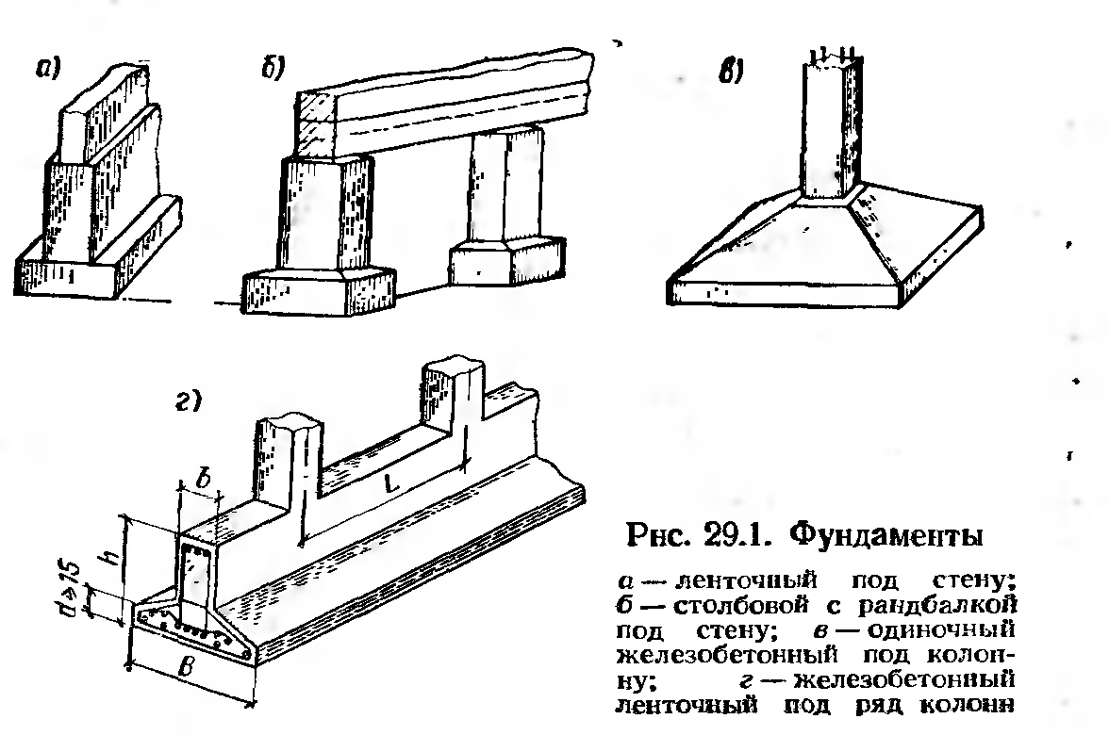

Следовательно, боковые грани фундамента должны быть наклонными или ступенчатыми (рис. 29.3). Если уширение фундаментов к низу незначительно (рис. 29.3,а), то в теле фундамента возникают только напряжения сжатия. Если же консольные уширения фундамента достаточно велики, то под действием реактивного давления грунта они изгибаются и в них возникают растягивающие и скалывающие напряжения (рис. 29.3,6). Различают две основные группы фундаментов:

1) жесткие, в которых растягивающие и скалывающие напряжения отсутствуют или настолько малы, что ими можно пренебречь;

2) гибкие, испытывающие значительные растягивающие и скалывающие напряжения.

Опытами установлено, что может быть найдено значение предельного уширения фундамента, при котором растягивающих и скалывающих напряжений в теле фундамента совсем не будет или они настолько малы, что ими можно пренебречь. Это значение предельного уширения фундамента зависит от материала, из которого устраивается фундамент, и обычно выражается через угол уширения или тангенс этого угла. Тангенс угла уширения a равен отношению размера уширения (размера выноса консоли) к высоте конструкции фундамента (см. рис. 29.2 и 29.3).

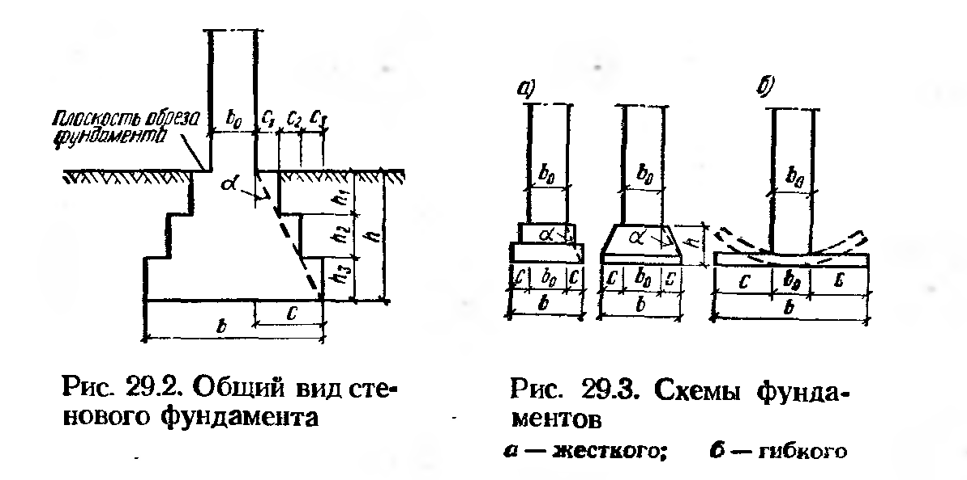

Так как угол предельного уширения фундамента апр определяет контур, в границах которого фундамент будет жестким, то он носит название угла жесткости. При проектировании фундаментов рекомендуется вводить в расчет некоторый запас жесткости. Этот запас учитывается заменой предельных углов жесткости ан нормативным.

В качестве материалов для устройства фундаментов могут применяться железобетон, бетон, бутобетон, каменная (бутовая или кирпичная) кладка. Каменную кладку, бутобетон и бетон применяют в более или менее одинаковых условиях, в конструкциях жестких фундаментов. Необходимость применения железобетона определяется наличием в конструкции фундамента растягивающих или скалывающих напряжений. Поэтому железобетон применяют при устройстве гибких фундаментов, а также для изготовления конструкций сборных фундаментов.

2. КОНСТРУКТИВНЫЕ ФОРМЫ СБОРНЫХ ФУНДАМЕНТОВ

Применение сборных элементов в фундаментостроении началось несколько позже, чем в строительстве наземных конструкций. Это объясняется особенностями работы фундаментов. В 1933—1935 гг. автором в его исследованиях была показана полная возможность перехода к устройству фундаментов из сборных элементов и предложена методика их проектирования. Основную трудность перехода на фундаменты из сборных элементов составляет проектирование такого набора типоразмеров блоков, при котором удовлетворяются требования соответствия площади подошвы фундамента несущей способности грунта и требования жесткости конструкции. В зависимости от конструктивной схемы здания сборные фундаменты могут осуществляться в виде сплошных ленточных фундаментов под стены, отдельных фундаментов-столбов, нагрузка на которые передается через рандбалки, и одиночных фундаментов под отдельные опоры (столбы или колонны). Кроме того, в самое последнее время получили распространение так называемые прерывистые ленточные фундаменты под стены. В таких фундаментах верхняя часть, выкладываемая из блоков, образует непрерывную стенку-ленту, а нижняя образуется из блоков-подушек, укладываемых с некоторыми промежутками. Рассматривая конструкции сборных фундаментов, можно установить, что для их устройства необходимо два основных типа сборных элементов:

1) блоки, обеспечивающие необходимую площадь передачи давления на грунт;

2) блоки, обеспечивающие необходимую конструктивную высоту фундамента в целом.

Первый тип элементов, укладываемых непосредственно на грунт или на подготовку из песка или тощего бетона, получил название блоков-подушек. Элементы, служащие для возведения основной конструкции фундамента, называются стеновыми блоками, поскольку в ленточных фундаментах они образуют подземную стенку, представляющую собой продолжение наземной стены здания. Блоки фундаментов, на которые непосредственно опираются колонны, называют башмаками. Конструктивные формы, размеры и материалы самих фундаментных блоков весьма разнообразны. В качестве материала для блоков применяют бетон и железобетон. Марки бетона для изготовления фундаментных блоков- подушек назначают в зависимости от водонасыщенности грунта основания. Блоки-подушки изготовляют трех типов: в виде прямоугольных параллелепипедов (рис. 29.4); плит, имеющих в одном направлении трапециевидное, а в другом — прямоугольное сечение (рис. 29.4,6, г), и плит, имеющих трапециевидное сечение в двух направлениях (рис. 29.4, в). Блоки-подушки, как правило, делают сплошными, причем блоки, представленные на рис. 29.4, а, — бетонными, а все остальные — железобетонными. В ленточных (стеновых) сборных фундаментах номинальная толщина шва между блоками принята равной 20 мм. Поэтому длина блока (размер по длине стены) принимается такой, чтобы вместе со швами получались размеры, кратные целым дециметрам. В прерывистых сборных фундаментах зазор между блоками определяется по расчету и достигает 900 мм.

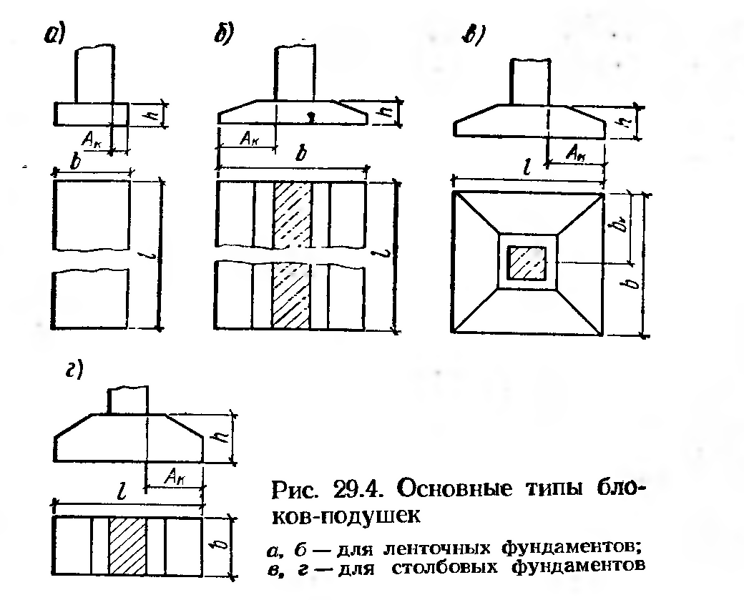

Стеновые блоки, как правило, представляют собой прямоугольные параллелепипеды, размеры которых должны соответствовать утвержденной номенклатуре. Общий вид такого стенового блока представлен на рис. 29.5.

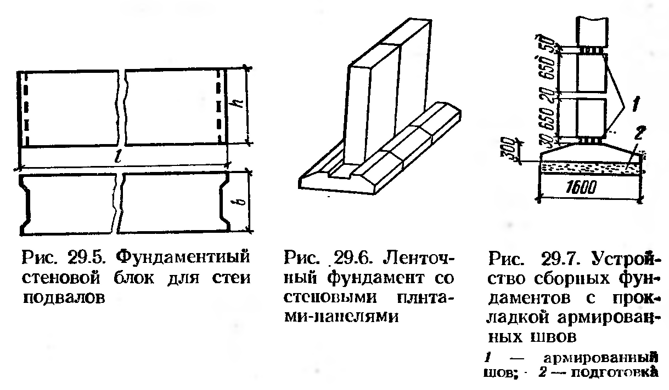

В пределах утвержденной номенклатуры блоков отдельными строительными и научно-исследовательскими организациями разработаны различные конструктивные варианты. Разработка вариантов конструкций блоков в основном имела цель заменить сплошные полнотелые блоки пустотелыми.

3. ЛЕНТОЧНЫЕ СБОРНЫЕ ФУНДАМЕНТЫ ПОД СТЕНЫ

Блоки-подушки ленточных фундаментов проектируют в соответствии с приведенной выше номенклатурой и основными габаритными размерами. Конструктивную высоту блоков-подушек принимают в пределах 300— 500 мм. Стеновые блоки ленточных фундаментов могут быть запроектированы в виде прямоугольных брусков или плит-панелей, высота которых соответствует всей высоте фундамента. В зданиях, имеющих подвалы, высота фундаментных плит-панелей должна быть равна высоте подвала (рис. 29.6). При кладке фундаментов из сборных блоков обязательна перевязка швов не менее чем на треть длины блока. Кроме того, горизонтальный шов между блоком- подушкой и стеновым блоком следует армировать стальными стержнями диаметром 5—8 мм. Точно так же необходимо армировать горизонтальный шов в плоскости обреза фундамента. В случаях, когда применяют пустотелые блоки, стержни арматуры должны проходить под опорными частями блоков (рис. 29.7).

4. ПРЕРЫВИСТЫЕ ФУНДАМЕНТЫ

Размеры фундаментных блоков-подушек, как правило, не совпадают с необходимыми размерами площади фундамента, полученной расчетом. В таких случаях ширина блока-подушки получается больше расчетной ширины фундамента. Чтобы уравнять расчетную площадь фундамента и площадь, получающуюся при укладке блоков, разрешается укладывать блоки с разрывами между ними. В качестве примера на рис. 29.8 показан фундамент под стену с расчетными размерами и эквивалентный ему прерывистый фундамент из блоков. В первом приближении можно считать, что расчетная площадь подошвы фундамента F=Lb должна быть равна площади подошвы прерывистого фундамента F пр=[L-с(n— 1)]b гр. Однако из рис. 29.8 видно, что вследствие разрывов между блоками сплошное давление на грунт передается не непосредственно по подошве, а по плоскости, лежащей на некотором расстоянии от подошвы фундамента. Следовательно, осадку каждого блока следует рассчитывать как осадку отдельного фундамента с учетом влияния соседних блоков и образования арочного эффекта. Такой расчет затруднителен. Поэтому на практике разрешается рассчитывать прерывистый фундамент в целом, принимая среднее давление на грунт несколько большим, чем нормативное.

Рис. 29.8. Фундамент под стену

а — сплошной;

б — прерывистый из блоков

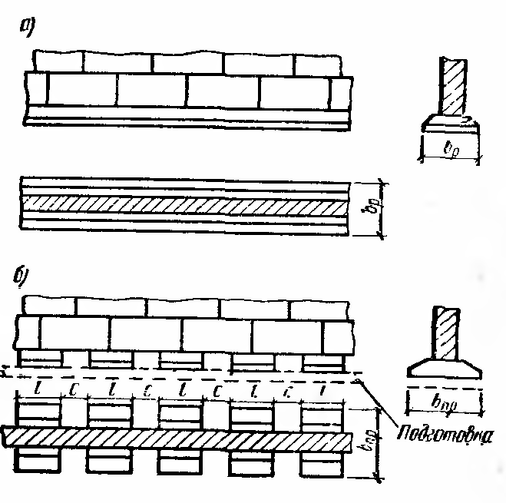

5. СБОРНЫЕ ФУНДАМЕНТЫ ПОД ОТДЕЛЬНЫЕ ОПОРЫ

Основной тип сборного фундамента под колонну — башмак стаканного типа. Его изготовляют из железобетона, а конструкция башмака должна полностью соответствовать рекомендациям и требованиям, изложенным в разделе железобетонных конструкций. Конструктивное оформление фундаментного блока- башмака стаканного типа показано на рис. 29.9 и 29.10.

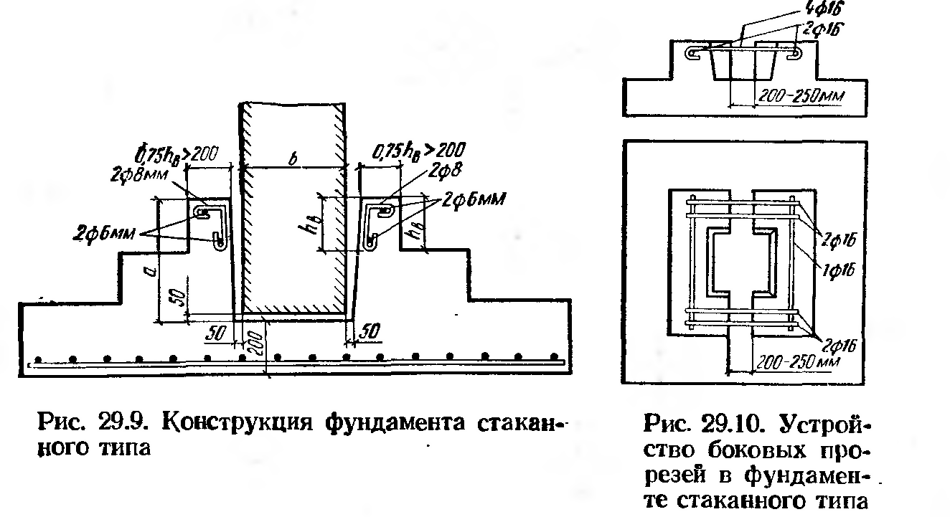

III.СВАИ И СВАЙНЫЕ ФУНДАМЕНТЫ

1. НАЗНАЧЕНИЕ И РАБОТА СВАЙ

Сваи представляют собой круглые или многогранные стержни (деревянные, бетонные, железобетонные или металлические), погруженные в грунт. По длине они могут быть постоянного сечения (цилиндрические и призматические) и переменного (конические и пирамидальные) .

Группу свай, образующую свайный фундамент, поверху связывают жесткой конструкцией в виде балки или плиты, обеспечивающей передачу давления от сооружения на все сваи и препятствующей горизонтальному перемещению верхней части последней. Конструкции, связывающие головы свай, называют ростверками и выполняют в зависимости от материала свай и постоянного уровня грунтовых вод из дерева, бетона или железобетона. Различают ростверки высокие и низкие (рис. 30.1). Высокими называют ростверки, нижняя плоскость которых лежит выше поверхности грунта. Такие ростверки устраивают, когда поверхность грунта покрыта водой, например при строительстве набережных, мостовых опор и т. д. Однако возможно устройство высоких ростверков и при строительстве гражданских зданий, например при устройстве технического подполья.

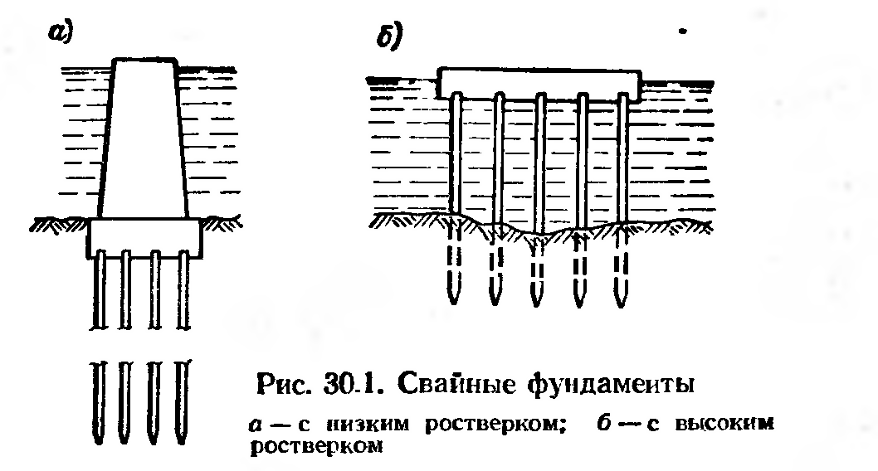

Низкими называют ростверки с заглубленной в грунт нижней плоскостью. В промышленном и гражданском строительстве обычно применяют низкие ростверки. Отметка заглубления низкого ростверка в грунт зависит от наличия подвалов и проходящих в нем подземных коммуникаций, возможности пучения грунтов, глубины заложения соседних фундаментов и ряда других причин. Свая своим нижним концом может опираться на практически несжимаемые грунты: скальные, плотные крупнообломочные, плотные песчаные, плотные малосжимаемые глинистые в твердом состоянии (при показателе консистенции IL<;0). В таких случаях все давление на грунт основания передается только через нижний конец сваи, по площади ее поперечного сечения. Такие сваи называют сваями-стоиками. Однако далеко не всегда нижние концы свай можно опереть на несжимаемые грунты. По большей части нижние концы свай остаются в сжимаемых грунтах. В таких случаях нагрузка от сваи воспринимается грунтом как по площади поперечного сечения сваи, так и по ее боковой поверхности. Такие сваи называют висячими, или сваями трения. Такое название сваи получили в связи с развитием сил трения по боковой поверхности свай (рис. 30.2).

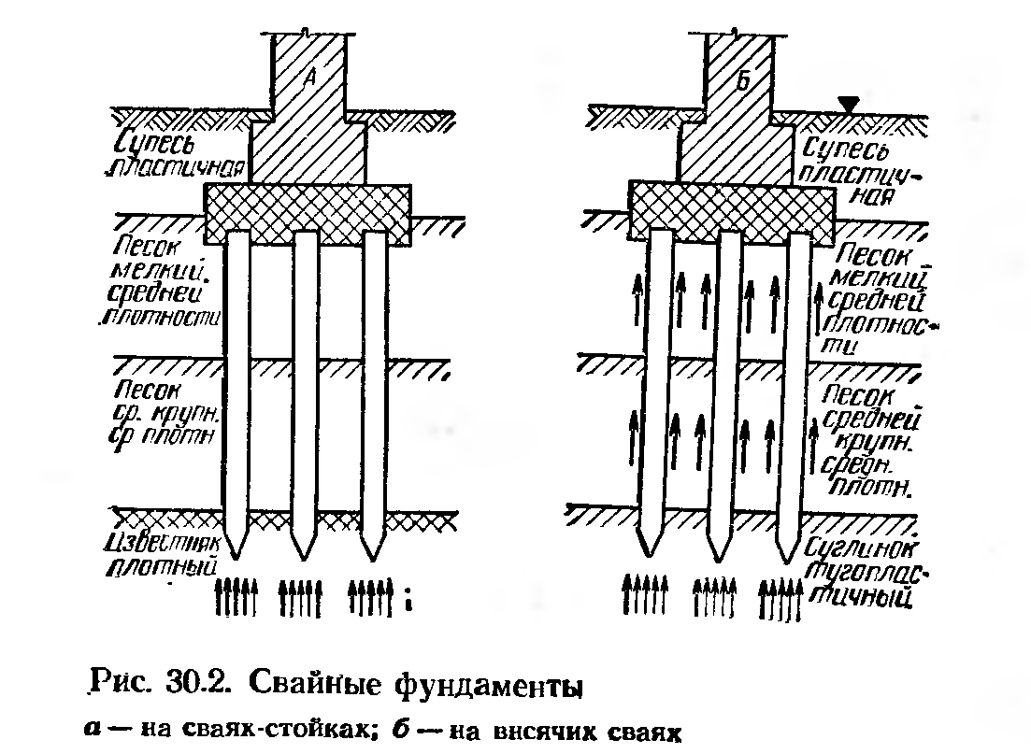

2. ОСНОВЫ КЛАССИФИКАЦИИ СВАИ

Сваи могут быть деревянными, металлическими, бетонными и железобетонными. В последнее время начали применять грунтобетонные или грунтоцементные сваи. По способу внедрения в грунт различают сваи готовые, погружаемые в грунт забивкой, задавливанием, завинчиванием и т. д., и набивные, изготовляемые непосредственно в скважине, предварительно сделанной в грунте. Готовые сваи, погружаемые в грунт с помощью молотов и вибропогружателей, называют забивными. Поперечное сечение свай может быть сплошным (полнотелые сваи) или полым (пустотелые сваи и сваи-оболочки). Принципиального различия между пустотелыми сваями и сваями оболочками нет. При диаметре (стороне) поперечного сечения сваи до 800 мм и наличии внутренней полости сваи называют пустотелыми. При тех же условиях, но при диаметре более 800 мм сваи называют оболочками. Пустотелые сваи и сваи-оболочки могут быть с открытым или закрытым нижним концом, что сказывается на способе производства работ и на несущей способности сваи. Чтобы повысить несущую способность сваи, у ее нижнего конца устраивают уширенную пяту (разбуриванием или камуфлетным взрывом). Устройство уширенной пяты тем или другим способом возможно у забивных свай, но наиболее часто применяется у набивных свай. Конструкции готовых свай, как это видно из сказанного, более или менее стандартны. Конструкции набивных свай исключительно разнообразны. Скважины для устройства набивных свай могут выполняться непосредственно в грунте бурением или пробивкой, под защитой обсадной трубы или без нее, или с обсадной трубой, удаляемой после бетонирования сваи или остающейся в качестве внешней оболочки сваи. Возможно комбинирование различных методов устройства ствола сваи и уширенной пяты.

3.ХАРАКТЕРИСТИКИ ОТДЕЛЬНЫХ ВИДОВ ЗАБИВНЫХ СВАЙ

Деревянные сваи изготовляют из лесоматериалов хвойных пород. Деревянные сваи могут быть цельными, изготовленными по длине из одного бревна, и срощенными по длине из двух бревен. Сращивание свай более чем из двух бревен не допускается (рис. 30.3). Возможно применение пакетных свай, сплоченных из нескольких цельных или ерошенных по длине бревен или брусьев. Диаметр бревен для цельных и составных по длине свай в тонком отрубе должен быть не менее 18 см, а для пакетных свай — не менее 16 см. При конструировании деревянных свай следует руководствоваться сортаментом свайного леса по ГОСТ 9463—60.

Деревянные сваи применяют в местностях, где древесина — местный строительный материал, при условии, что головы свай после срезки всегда будут находиться на 0,5 м ниже самого низкого уровня воды. При устройстве ростверка из древесины верхняя плоскость его также должна находиться на 0,5 м ниже самого низкого уровня воды. Перед забивкой нижние концы деревянных свай заостряют в форме трех- или четырехгранной пирамиды при общей длине заострения 2 d±5 см, где d — диаметр сваи. При проходке плотных грунтов и грунтов, имеющих твердые прослойки и включения, на острие сваи надевают металлический башмак. Голову сваи обрабатывают и надевают на нее металлическое кольцо — бугель. При погружении деревянных свай вибраторами головы свай обрабатывают в соответствии с конструкцией вибратора. Учитывая сказанное, заготовительная длина сваи должна быть больше расчетной на величину острия и срезаемого участка головы. Бревна для изготовления деревянных свай должны быть очищены от коры, наростов и сучьев. Естественная коничность бревен сохраняется. Стыки бревен в срощенных по длине и в пакетных сваях осуществляются впритык с устройством металлических накладок или стыковых патрубков. Стыки бревен в пакетных сваях должны располагаться вразбежку.

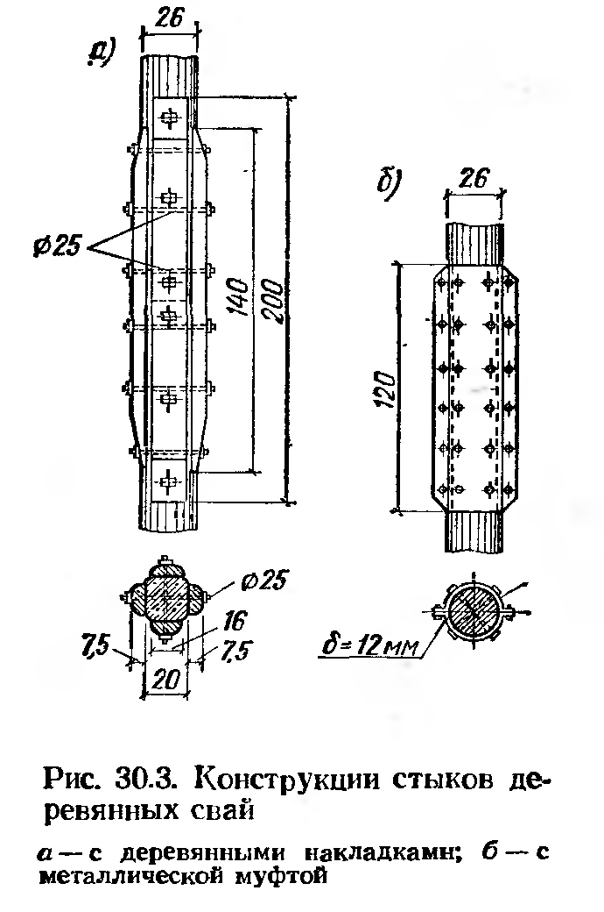

Забивные железобетонные сваи и сваи-оболочки получили наибольшее распространение и применяются в различных конструктивных модификациях. Железобетонные сваи изготовляют из обычного или предварительно-напряженного железобетона. Наиболее распространены железобетонные призматические сваи сплошного квадратного сечения (рис. 30.4). Такие сваи применяют размерами сечения от 200X200 до 400X400 мм, длиной 3—24 м. Интервалы длины для таких свай приняты для длин 3—6 м через 0,5 м и для длин 6—24 м через 1 м. Ненапряженные сваи изготовляют длиной 3—16 м, а предварительно-напряженные-— длиной более 16 м. Сплошные призматические железобетонные сваи армируют по расчету продольными стержнями из горячекатаной арматуры стали периодического профиля диаметром 12—22 мм класса А-II и поперечной арматурой спиралями, сетками в голове сваи и петлями из обыкновенной арматурной проволоки класса A-I диаметром 5—6 мм. Бетон для свай с ненапряженной арматурой принимается марки 200, а для свай с предварительно-напряженной арматурой — марки 300. В качестве крупного заполнителя для бетона применяют щебень крупностью не более 40 мм.

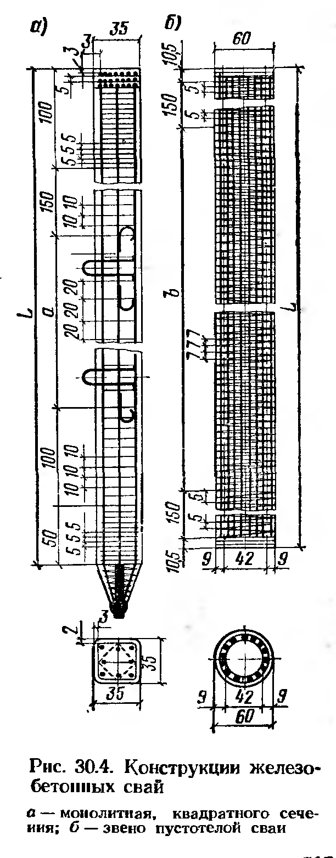

4. ОСНОВНЫЕ ВИДЫ НАБИВНЫХ СВАЙ

Набивные сваи, устраиваемые непосредственно в скважинах, можно разделить на четыре основных типа.

1. Сваи с извлекаемой оболочкой, погружаемой бурением. В грунте с помощью обсадной трубы пробуривают скважину, которую после зачистки заполняют бетонном, одновременно извлекая обсадную трубу. Такие сваи могут быть выполнены и из железобетона, для чего в скважину предварительно опускают арматурный каркас. Усовершенствованием этого способа изготовления набивных свай является применение сжатого воздуха. В этом случае бетон поступает в обсадную трубу через специальный шлюзок. Уплотняют бетон и поднимают обсадную трубу автоматически с помощью сжатого воздуха. Сваи этого типа называют пневмосваями.

2. Сваи с извлекаемой оболочкой, забиваемой в грунт. Обсадную трубу снабжают съемным чугунным башмаком и забивают в грунт. Дальнейшее изготовление свай этого типа аналогично изготовлению свай предыдущего типа с той лишь разницей, что съемный башмак остается в грунте. Трамбование бетона в сваях со съемным башмаком можно вести паровым быстроходным молотом так, чтобы при ударе, направленном вверх, обсадная труба извлекалась из грунта на 4—5 см, а под ударами молота, направленными вниз, осаживалась обратно на 2— 3 см. Число ударов молота должно быть 70—80 и минуту. Сваи, изготовленные таким образом, называются часто- трамбованными. Следует отметить, что грунт иод нижними концами частотрамбованных свай уплотняется так же, как и при забивке готовых свай.

3. Сваи с оболочкой, остающейся в грунте. Легкую, слегка коническую оболочку заполняют деревянным сердечником и забивают в грунт. Затем сердечник удаляют, а оболочку заполняют бетоном.

4. Сваи без оболочек. Бурение скважин ведут без обсадных труб. Сохранность стенок скважин в глинистых грунтах обеспечивается связностью самого грунта. В глинистых грунтах бурение ведут под глинистым раствором. Для заполнения скважин применяют литой бетон. Сваи этого типа называют буронабивными. В настоящее время буронабивные сваи получили наибольшее распространение. Есть и другой способ изготовления свай без оболочек. Тяжелую (до 2 т) коническую трамбовку сбрасывают с высоты до 10 м и таким образом постепенно пробивают в грунте скважину. Чтобы стенки скважины лучше держались, под падающий конус подкладывают ком мятой глины в пластичном состоянии. Скважины для набивных свай без оболочек можно устраивать забивкой и последующим извлечением специальных легких сердечников. Затем скважину заполняют бетоном, который при укладке трамбуют.

Каждый из этих типов набивных свай имеет преимущества и недостатки. Основной недостаток всех типов - отсутствие надежного контроля качества изготовления сваи. Выбор того или иного типа набивных свай при проектировании свайного фундамента зависит от плотности грунта, его способности держать вертикальные стенки скважины, агрессивности грунтовых вод по отношению к бетону, степени нежелательности сотрясения грунта при изготовлении свай и т. д.

Один из вариантов набивных свай — устройство их с уширенной пятой. Уширение пяты достигается механическими приспособлениями, разбуривающими грунт ниже конца обсадной трубы. Другой способ устройства уширенной пяты — использование энергии взрыва. Заряд взрывчатого вещества с электродетонатором опускают до забоя скважины, нижнюю часть оболочки заполняют литым бетоном (рис. 30.5). При взрыве заряда в грунте под давлением газов образуется шаровидная полость, в которую сползает бетон из оболочки (рис. 30.5,6). В результате на конце сваи образуется уширение, сильно повышающее несущую способность сваи. Уширения, изготовленные при помощи взрыва, называются камуфлетными. Камуфлетные уширенные пяты могут быть образованы у железобетонных и у стальных трубчатых свайных оболочек.

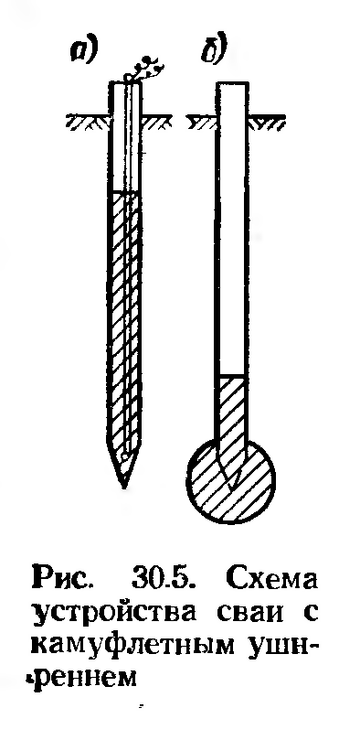

IV.устройство искусственных основаниЙ

1. виды искусственных оснований

Несущая способность слабых грунтов может быть повышена различными техническими приемами. Массив грунта, природные свойства которого искусственно изменены, называют искусственным основанием. Технические приемы, с помощью которых устраивают искусственные основания, можно разделить на три основные группы:

1) уплотнение грунтов механическими воздействиями;

2) частичная или полная замена грунта или его переработка;

3) закрепление грунтов различными физико-химическими воздействиями.

В результате применения того или иного метода грунты напряженной зоны изменяют свои свойства. В случае применения различных физико-химических воздействий по большей части происходит окаменение грунта, т. е. превращение в твердое тело с прочными цементационными связями между частицами. При применении механических воздействий происходит только уплотнение грунта и вследствие этого повышение его несущей способности.

2. УПЛОТНЕНИЕ ГРУНТОВ МЕХАНИЧЕСКИМИ ВОЗДЕЙСТВИЯМИ

Уплотнение грунта механическими воздействиями может быть достигнуто с помощью трамбования, укатки. втрамбовывания щебня, применения поверхностных и глубинных вибраторов. Трамбование выполняется тяжелыми трамбовками массой от 1 т и более, сбрасываемыми с высоты 3—4 м кранами, оборудованными фрикционными лебедками. Трамбовки из металла или железобетона имеют форму, близкую к конусу или усеченному конусу. Трамбование позволяет уплотнять рыхлые песчаные и слабые глинистые грунты на глубину от 1,5—2,5 м. В среднем можно считать, что глубина уплотнения составляет примерно 1,5—2 диаметра трамбовки. Увеличение глубины уплотнения пропорционально увеличению высоты падения трамбовки. Трамбование производят до тех пор, пока понижение поверхности уплотняемого грумта не достигнет некоторой постоянной величины, равной для песков 0,5—1 см и для глинистых грунтов 1—2 см.

Виброуплотнение — один из лучших методов уплотнения рыхлых песчаных грунтов. В глинистых грунтах виброуплотнение нецелесообразно. Виброунлотнснне может быть поверхностным и глубинным. Для поверхностного виброуплотнения применяют виброплиты, как правило, самоходные. Такие плиты уплотняют рыхлый песчаный грунт на глубину до 70—100 см за один ход. Глубинное виброуплотнение выполняют вибробулавами. Вибробулава, приведенная в действие, погружается в грунт. В образовавшуюся скважину после извлечения вибратора подсыпают песок, и снова включают вибратор. Глубина уплотнения достигает 7—8 м. Расстояние между скважинами (точками погружения вибратора) обычно достигает 0,5—1 м. Уплотнение грунтов песчаными и грунтовыми сваями применимо в рыхлых песчаных и в слабых глинистых грунтах. Этот метод заключается в том, что в грунт забивают или погружают вибрированием металлическую трубу со съемным или раскрывающимся наконечником. После погружения трубу постепенно вытаскивают, одновременно заполняя ее небольшими порциями грунта с тщательной утрамбовкой. Таким образом, устройство грунтовых свай вполне аналогично устройству набивных бетонных свай. Однако работа таких свай в грунте резко отличается от работы бетонных. После устройства песчаная или грунтовая свая физически перестает существовать, образуя вместе с окружающим ее грунтом общую более или менее однородную среду. В песчаных грунтах такие сваи делают песчаными, в глинистых грунтах— песчаными или из глинистого грунта, однородного с грунтом уплотняемого массива.

3. УСТРОЙСТВО ПЕСЧАНЫХ И ГРУНТОВЫХ ПОДУШЕК

Устройство песчаных и грунтовых подушек является одним из распространенных, технически целесообразных и экономически выгодных методов образования искусственных оснований. В качестве материала для устройства подушек применяют пески и крупнообломочные грунты: гравий, щебень и пр. В отдельных случаях, главным образом в гидротехнических сооружениях, применяют подушки из каменной наброски. Кроме того, при устройстве оснований на просадочных грунтах применяют подушки из грунта, однородного с грунтом естественного основания. Устройство песчаных подушек не может быть рекомендовано, если отмечены большие колебания уровня грунтовых вод. Грунтовые воды могут вымывать песок из подушки или заиливать его. В первом случае могут возникнуть большие дополнительные осадки, а во втором в заиленной подушке может возникнуть пучение. Наличие напорных вод в пределах воды песчаной подушки при заложении подошвы фундамента выше глубины промерзания также может привести к пучению подушки при замерзании. Основным вопросом при проектировании песчаных подушек является назначение их размеров в плане и по высоте. На уровне подошвы фундамента песчаная подушка может воспринимать среднее давление, равное расчетному давлению на грунт подушки, с учетом его уплотнения. Среднее давление, переданное на подушку, распределяется в ее толще на большую площадь. Поэтому среднее давление в уровне подошвы подушки будет меньше. Это давление будет воспринимать грунт природного сложения. Следовательно, среднее давление на уровне подошвы подушки должно быть не больше чем расчетное давление на подстилающий грунт природного сложения.

4. ФИЗИКО-ХИМИЧЕСКОЕ ЗАКРЕПЛЕНИЕ ГРУНТОВ

Физико-химическое изменение свойств грунтов оснований производится в различных целях. В одних случаях необходимо общее окаменение массива искусственного основания, в других случаях достаточно только придать основанию водонепроницаемость. В соответствии с этим применяют цементацию, силикатизацию, битумизацию, электрозакрепление и термозакрепление грунтов. Цементация — один из самых старых сиособов закрепления рыхлых крупнообломочпых и крунпопссчапых грунтов. Этот метод состоит в том, что н закрепляемый грунт подается под давлением через специальные трубкнинъекторы суспензия цемент — вода (цементное молоко). После окончания нагнетания раствор постепенно твердеет и образует с грунтом прочное, неразмынаемое основание. Недостаток этого метода — сравнительно ограниченная область его применения; для успешной цементации необходимо, чтобы размеры пор в грунте были покрайней мере в 4—5 раз больше размеров частиц цемента. Такое соотношение позволяет применять цементацию только в крупнообломочных и крупнопесчаных грунтах и не дает возможности использовать ее в грунтах с более мелкими фракциями. Инъекторы для цементации грунтов состоят из трубки диаметром 19—38 мм. Трубка заканчивается коническим наконечником, облегчающим ее погружение. В нижней части трубки сделаны отверстия для выхода цементного молока. При небольшой глубине погружения инъекторы забивают в грунт, а при больших глубинах опускают в заранее пробуренные скважины. Перед тем как начать нагнетание цементного молока, грунт промывают чистой водой под напором, чтобы вынести наиболее мелкие фракции. Состав цементного молока (цемент —вода) колеблется в пределах от 1 : 10 до 1 :0,4, в зависимости от степени водопоглощения грунта. Радиус закрепления в зависимости от размера пор колеблется в пределах 0,5—1,5 м. Давление, под которым подается цементное молоко, в среднем равно 0,025— 0,1 МПа на каждый метр погружения. Силикатизация применима в грунтах с коэффициентами фильтрации 2—80 м/сут, т. е. охватывает область средних, мелких и даже пылеватых песков. Основой силикатизации является нагнетание в грунт раствора жидкого стекла Na2O-nSiO2. Выпадающий в результате химических реакций гель кремниевой кислоты SiO2 связывает между собой частицы грунта подобно цементу. В различных грунтах по-разному используют метод силикатизации. Наибольшее распространение получил метод двухрастворной силикатизации: в грунт последовательно нагнетают раствор жидкого стекла и вслед за ним — раствор хлористого кальция СаС12. В результате реакции образуется связывающий частицы грунта гель кремневой кислоты SiO2, гидрат окиси кальция Са(ОН2) и хлористый натрий NaCl. Однорастворная силикатизация заключается в том, что реакция в растворе, составленном из жидкого стекла и фосфорной кислоты Н3РО4, протекает медленно — в течение 4—10 ч, поэтому становится возможным нагнетание такого сложного раствора. Преимущество однорастворной силикатизации очевидно: вместо последовательного нагнетания двух растворов нагнетается только один. Однако прочность грунта, закрепленного двухрастворной силикатизацией, выше и доходит до 15—35-105 Па, в то время как прочность грунтов, закрепленных однораствор- ной силикатизацией, составляет только 4—5- 10s Па. В лёссовых грунтах, в составе которых, как правило, уже есть соли кальция, возможно закрепление нагнетанием только одного раствора жидкого стекла. Предел прочности лёссовых грунтов после закрепления составляет примерно 6—8- 10s Па. Радиус закрепления грунтов силикатизацией. достигает 0,3—1 м и зависит от коэффициента фильтрации грунта. Битумизация как метод закрепления грунта возможна горячая и холодная. При горячей битумизации в грунт распространен этот метод для создания водонепроницаемости в трещиноватых скальных грунтах. В этих случаях битум, разогретый только до 200—220е С, тампонирует трещины в радиусе до 10 м. Для поддержания высокой температуры в битуме инъектор имеет внутреннюю трубку или стержень, изолированную от внешней трубки. Через внешнюю и внутреннюю трубку инъектора пропускается электрический ток, поддерживающий высокую температуру в битуме. Метод горячей битумизации требует для подачи битума высокого давления, доходящего до 2,5—3 МПа. Для устройства искусственных оснований более применима холодная битумизация, заключающаяся в том, что в грунт под давлением подается битумная эмульсия, состоящая из битума, расщепленного в воде при помощи эмульгатора на мельчайшие взвешенные частицы (примерно 60% битума и 40% воды). Введенная в грунт битумная эмульсия обладает большой подвижностью и заполняет поры грунта. При увеличении давлении вода отжимается дальше, а частички битума выполняют из эмульсии, слипаются в общую массу и плотни заполняют поры грунта. Кроме битума для закрепления грунта в последнее время стали применять синтетические смолы. Практика закрепления грунта показывает, что при наличии органических и неорганических кислот такие смолы затвердевают за несколько часов. Электроосмотическое закрепление грунтов начинает получать все большее распространение и заключается в том, что в грунт параллельными рядами забивают электроды. Расстояние между электродами 0,6—1 м. Через электроды пропускается постоянный электрический ток напряжением 30—100 В. Глинистые грунты, подвергнутые обработке постоянным электрическим током, осушаются и уплотняются, причем процесс уплотнения необратим. Для удаления излишней воды из грунта электроды, служащие катодом, делают из полых трубок, через которые и откачивают воду. Если сделать полым также и анод, то через него можно вводить в грунт раствор хлористого кальция и тем самым усилить действие электрозакрепления грунта, превратив его в электрохимическое.

СПИСОК ЛИТЕРАТУРЫ

1. Байков В.Н., Попов Г.И. «Строительные конструкции», М., Высшая школа, 1986
2. Цай Т.Н., Вородич М.К., Богданович А.Ф. «Строительные конструкции» том1, М., Стройиздат, 1977